Муниципальное казённое дошкольное образовательное учреждение

2014

2014 г.

Кочковский детский сад «Солнышко» Кочковского района

**Конспект организованной образовательной деятельности для детей подготовительной группы. «Виртуальная экскурсия в Новосибирск».**

Автор: Василенко Лариса Геннадьевна, воспитатель высшей категории.

Лариса

Цель: формирование патриотических чувств к своей Родине.

Задачи:

1) Продолжать закреплять и расширять знания детей о родном городе: об истории названия, о его достопримечательностях, местах отдыха, пробуждать интерес к истории города.

2) Совершенствовать связную речь, развивать умение поддерживать непринужденную беседу.

3) Закрепить навыки коллективной работы: умение планировать процесс изготовления, работать, не мешая друг другу.

Интеграция образовательных областей: «Познавательное развитие», «Речевое развитие», «Художественно-эстетическое развитие», «Социально-коммуникативное развитие», «Физическое развитие».

Перед занятием воспитатель предлагает игру «Кто потерялся?». Ведущий- «полицейский» описывает ребёнка. Дети отгадывают, кто потерялся. Полицейский спрашивает домашний адрес. В конце игры воспитатель уточняет название нашего села, как можно назвать всех жителей нашего села (кочковцы, земляки). Наше село – это наша малая Родина. Сегодня я приглашаю вас, уважаемые гости и дети, на телестудию. (Все проходят на свои места. Тихо звучит песня о родном городе. Выбирают фото оператора и кинооператора.) Внимание, начинается запись телепередачи «Наш город». Телеведущая: Здравствуйте уважаемые телезрители. Я ведущая кочковской теле студии, сегодня у нас в гостях ребята из детского сада «Солнышко». Думаю, уважаемые телезрители, что наши маленькие земляки, смогут убедить вас в том, что они любят и хорошо знают не только своё родное село, но и наш город. Для этого мы с вами с помощью нашего “Волшебного телевизора” совершим экскурсию по нашему городу и постараемся заглянуть в его прошлое и настоящее. Чтобы открыть первый слайд нужно отгадать загадку.

Стоит тот город над рекой,

Над чистой Обью, большой

Небосвод освещает огнями

Встречает людей путями

Железной дорогой, лесной тропой

Шумом авто, ночной тишиной.

Снегом зимой, летом дождями

Цирком, театрами и метро.

Как называется наш город?

(Слайд №1)

Всех, кто приезжает в Новосибирск на автобусе встречают на автовокзале, кто приедет на поезде – на железнодорожном вокзале. Посмотрите внимательно на это здание, что оно вам напоминает?

Это памятник архитектуры. (85 ЛЕТ) В 1929 году Московское архитектурное общество по поручению управления Омской железной дороги объявило конкурс проектов железнодорожного вокзала на станции «Новосибирск-Главный». Первую премию получил проект Н. Г. Волошинова. В конструкции здания можно угадать образ мчащегося на восток паровоза. (Слайд №2)

Есть в нашем городе «Речной вокзал» и аэропорт «Толмачёво». Как вы думаете зачем? (Слайд №3)

Сейчас я хочу испытать вас на сообразительность и смекалку:

Я над Обью все лежу

Оба берега держу. Что это? (мост)

Да, именно со строительства моста более 120 лет назад (20 июля 1893 года), в густом сосновом бору на берегу реки Обь возник Новониколаевский посёлок, впоследствии ставший крупнейшим городом. В 1926 году он получил новое название – Новосибирск. (Слайд №4)

Метромост через реку Обь самый длинный в мире. В этом году открыли новый мост «Бугринский». В нашем городе есть коммунальный мост и новый мост. (Слайд №5)

Следующая загадка:

Я в любое время года,

и в любую непогоду

Очень быстро в час любой

Провезу вас под землей. Что это? (метро)

Правильно. (Слайд №6). Кто может рассказать о своей поездке в метро?

Новосибирск – это большой индустриальный город. Много заводов и фабрик выпускают различную продукцию. (Слайд №7) Завод «Сибсельмаш» - лидер сельскохозяйственного машиностроения в Сибири. Авиазавод им. Чкалова занимается самолётостроением и т.д. В Новосибирске очень много разных театров, давайте назовем те, которые знаем. (дети называют театры, а педагог показывает. (Слайд №8). Есть музеи, картинные галереи, цирк, построили планетарий. (Слайд №9). Для чего нужны эти здания? А где вы любите отдыхать, когда с родителями приезжаете в город?

В городе есть большой зоопарк,

Здесь звери и птицы как дома

Динозавры и сосны встречают нас

Со всеми животными будем знакомы.

(Слайд №10- «Зоопарк»).

Воспитатель: в нашем зоопарке собрана одна из лучших коллекций семейства кошачьих. Каких представителей семейства вы знаете? (Слайд №11)

А у нас есть необычное животное, которое назвали Лигр – посмотрите на него. Ее зовут Зита. Ее мама – тигрица, а папа – лев. В дикой природе такого животного нет.

Физкультурная пауза «МАРТЫШКИ» *(групповая физкультминутка, дети повторяют все то, о чем говорится в стихотворении)*

Всё! Сидеть я не могу!

В зоопарк я побегу!

Мы, веселые мартышки.  
Мы играем громко слишком.  
Все ногами топаем,

Все руками хлопаем,  
Надуваем щечки,  
Скачем на носочках.  
Дружно прыгнем к потолку,  
Шире рот откроем ,  
Гримасы все состроим.  
Как скажу я слово три,  
Все с гримасами замри.  
Раз, два, три! (2-3 раза)

Всех зверей я посмотрела,

Всех их я благодарю,

Что кусать меня не стали

И ничуть не напугали.

Я приду сюда опять,

А сейчас домой, и спать!

В нашем городе есть стадионы, парки отдыха, кинотеатры. (Слайд №12)

А вы знаете, что у каждого города есть свой символ, свой флаг и герб? Мы с вами знаем, что есть флаг и герб у нашей страны России, главного города Москвы. Давайте вспомним, что на них изображено? А как вы думаете, есть ли флаг и герб у нашего города? Что может быть изображено на нашем флаге? (рассматривание флага после детских ответов)

Зеленое поле – это здоровье, природа Сибири, белое – чистота, снег, голубая волнистая лента – это наша река Обь.

Давайте подумаем, что может быть изображено на гербе нашего города?

А на самом деле вот так выглядит герб Новосибирска. В центре герба – щит, который повторяет рисунок нашего флага, держат его соболя, под соболями находятся лук и стрелы, и длинная лента трех цветов символизирующая Российский флаг – Россию, тянется через весь герб (раскрываем весь символизм). (Слайд №13)

Есть в нашем городе необычный символ – это Городовичок. Кто это? (Рыжеволосый мальчик в очках. Одет он в яркую жёлтую рубашку, а на ногах у него валенки с галошами. И приходит он на все праздники в городе, чтобы повеселить и поздравить всех жителей.) (Слайд № 14). Городовичок прислал нам на телепередачу музыкальную шкатулку и письмо для детей подготовительной группы. Можно я его вам прочитаю?

«Здравствуйте, мои друзья. Я вижу, что вы любите и знаете свой город. Наш город большой, а когда вы подрастёте станет ещё …(больше), красивый, а будет ещё …(красивее). Наш город стал краше от ваших тёплых слов и от ваших добрых дел. Я, надеюсь, что когда вы вернётесь в детский сад, то в своих работах покажите наш Новосибирск таким, каким вы хотите его видеть, и тогда откроется музыкальная шкатулка, вы услышите красивую песню о нашем городе, и порадуетесь сюрпризу, который я приготовил для вас. До встречи, ваш Городовичок». Телеведущая: Спасибо вам за участие в передаче. Разрешите мне проводить вас до детского сада. (Все проходят на палас.)

Дружно в детский сад шагаем (шаги на месте)

И листочки (снежинки) собираем, (наклоны вперед)

Собирать их каждый рад.

Просто чудный листопад (снегопад)! (прыжки на месте, с хлопками в ладоши)

Ребята, вам интересно, какой сюрприз нам приготовил Городовичок? Тогда проходите за столы, давайте сделаем фотоколлаж из фотографий про наш город, которые приготовили наши фотокорреспонденты. Что такое фотоколлаж? Как его делать? Какие материалы можно использовать? Фотоколлаж будем делать коллективный, работать в подгруппах. Придумайте, что бы вы хотели увидеть в нашем городе и отобразите это в своей работе. (Дети делают фотоколлаж. Воспитатель открывает музыкальную шкатулку, звучит песня про Новосибирск).

Итог: рассматривают детские работы, дети рассказывают, что они придумали для своего города. Воспитатель: Сегодня мы увидели, что вы любите наш город. Давайте подберем признаки к нашему городу Новосибирску. Какой он? (Можно использовать **морфологический анализ**.)

Г – гордый, героический

О – обворожительный, отличный

Р – родной, радостный

О – образцовый, огромный

Д – добрый, деловой, дружный.

(ответы детей: любимый, родной, прекрасный, огромный, красивый, зеленый, веселый и т.д.).

***Над землёй торжествуют рассветы,  
Поднимается солнечный диск.  
Есть на нашей огромной планете***[***Славный город Нов***](http://zvezdautra.ru/nash-obschii-dom-zemlya/novosibirsk-slavnyj-gorod-zemli-i-rossii.html)***осибирск!***

Посмотрите, какой сюрприз вам приготовил Городовичок (конфеты Новосибирской конфетной фабрики). Сегодня вы хорошо занимались и трудились, а теперь давайте приведем в порядок наши рабочие места и угостимся конфетами.

Литература:

1 Фотоальбом «Ново-Николаевскъ – 100 – Новосибирск» 1993г.

2 «Обская легенда» В. Шамов

**Самоанализ:**

Образовательная деятельность реализована с детьми подготовительного дошкольного возраста с целью формирования патриотических чувств к своей Родине. В игровой форме дети получили базовые знания о истории и настоящей жизни нашего города. При подготовке к занятию были учтены возрастные особенности старших дошкольников: информация легче воспринимается и запоминается в игре, используя разные виды деятельности. Наглядно показана интеграция образовательных областей в одном педагогическом процессе. На занятии реализованы все поставленные задачи. Структура выстроена таким образом, чтобы дети не испытывали нагрузку. В начале деятельности — фронтальная беседа и объяснение воспитателем нового материала в игровой телестудии; рассказы детей о своих впечатлениях, в форме интервью с опорой на презентацию. Следующий этап занятия: тематическая физкультурная минутка – игра на развитие актёрских способностей «Мы-весёлые мартышки», после которой дети занимаются творческой деятельностью, делают фотоколлажи о своём городе. Заключительный этап — рассказы детей о своей работе и сюрпризный момент: в музыкальной шкатулке конфеты Новосибирской шоколадной фабрике. Использование в игровой деятельности фотоаппарата, микрофона помогло включить в образовательный процесс пассивных детей, формировать у них уверенность в себе. Воспитатель-журналист опирается на такие вопросы: как вы думаете, почему? Это стимулирует детей на мыслительную деятельность. Дети аргументируют свои ответы, отвечают на такие вопросы полным предложением. Для виртуальной экскурсии по городу была приготовлена презентация, подобраны песни о Новосибирске. В художественной деятельности дети выполняли работу подгруппами и показали, что умеют хорошо работать: планируют рабочий процесс, видят свою работу в перспективе, композиционно грамотно располагают на листе бумаги. И, самое главное, делают работу дружно, с удовольствием. Такая деятельность затрагивает морально-психологический аспект воспитания. Дети начинают испытывать чувство гордости за свою «малую родину», формируется интерес к истории, желание принести пользу обществу. Дети эмоционально реагировали на общение с педагогом, испытывали радостные чувства, а это значит, что эта тема отложится в памяти у воспитанников, а интерес к познанию родных мест будет развиваться.

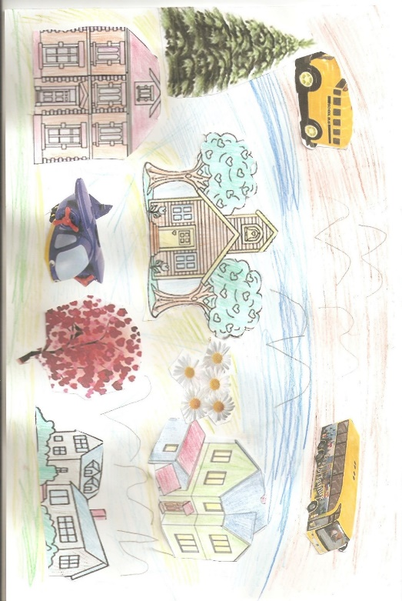 Приложение №1 (Работы детей).

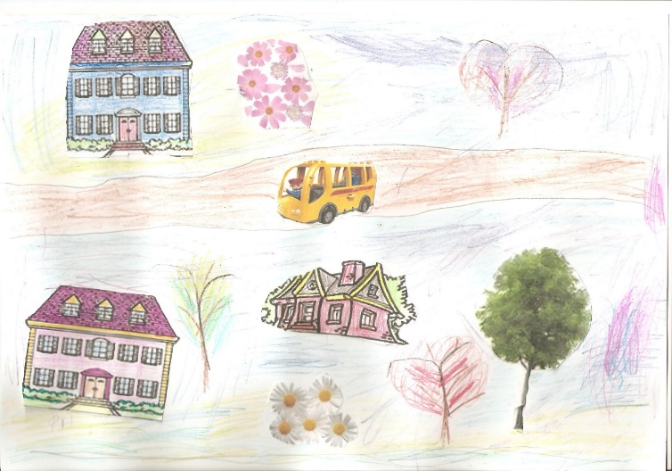.

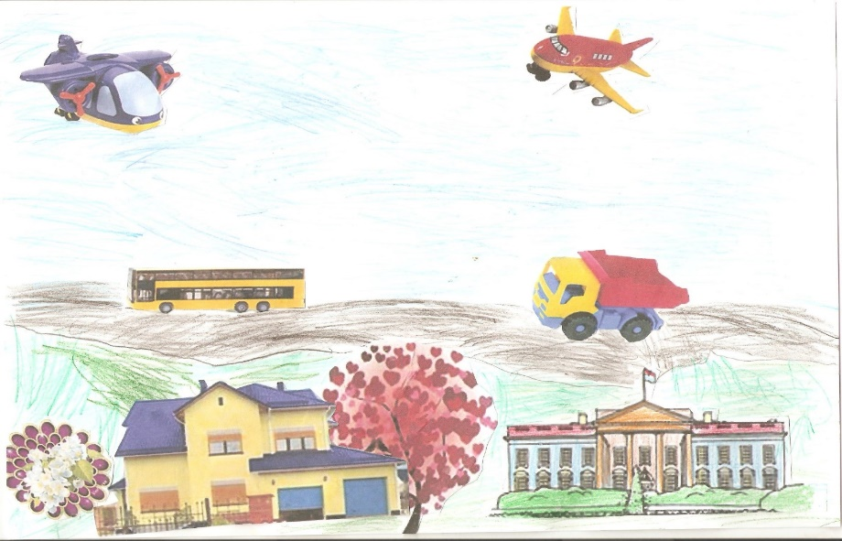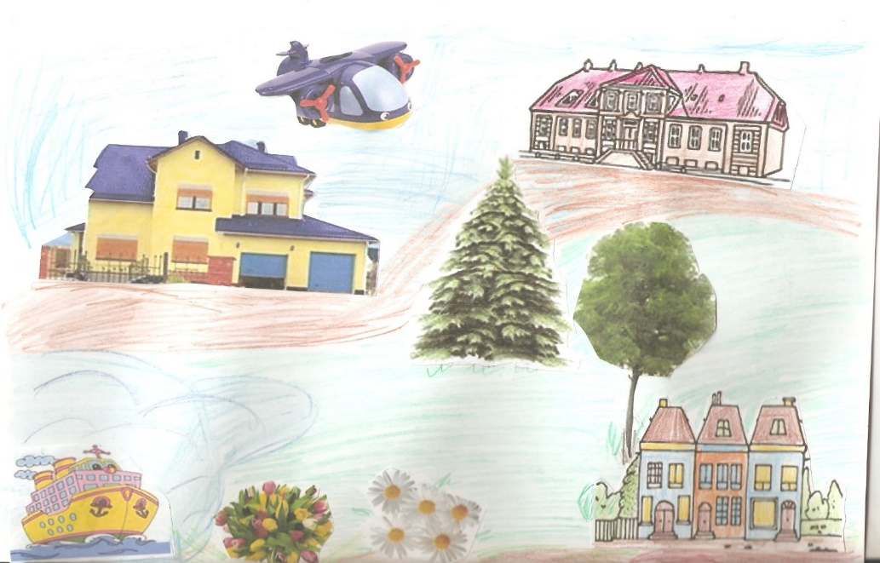

Приложение №2 (Фотографии занятия).

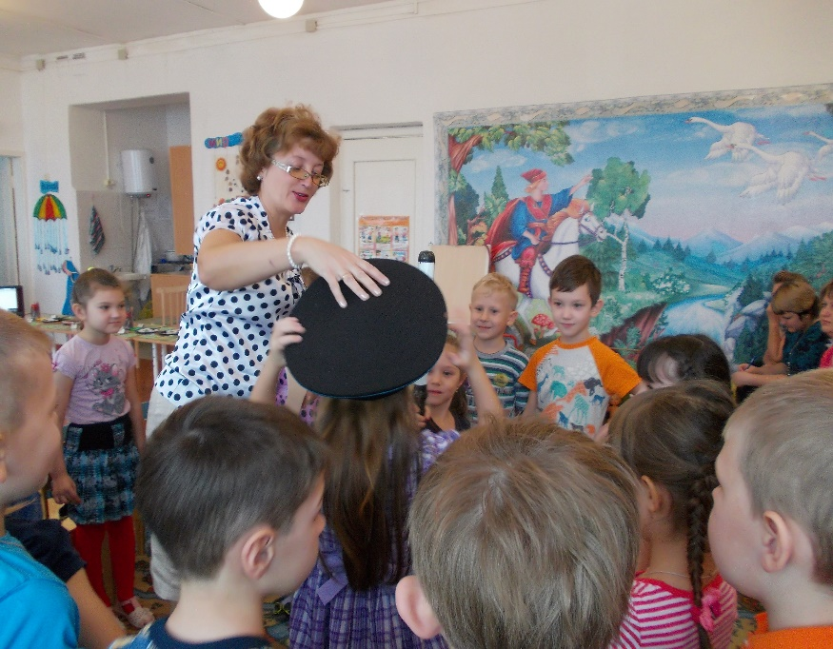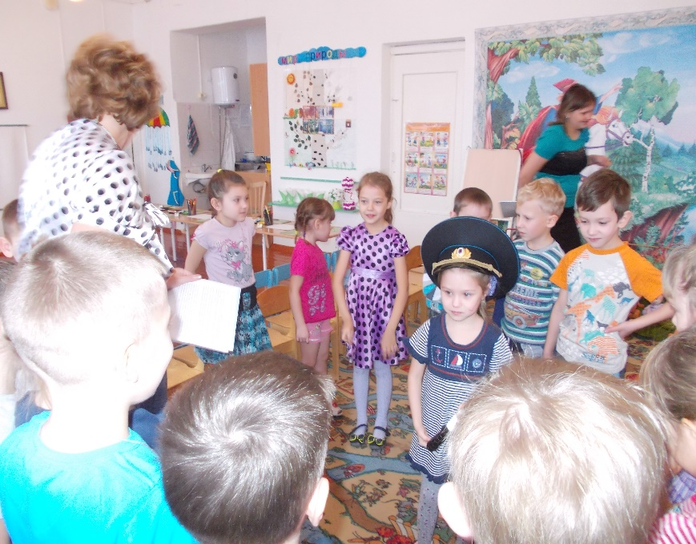Игра «Кто потерялся».

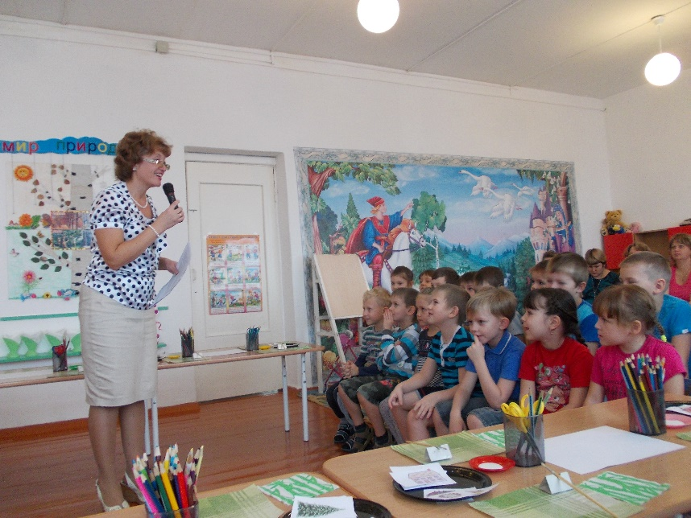 Наша телестудия.

Выбрали фотокорреспондента.

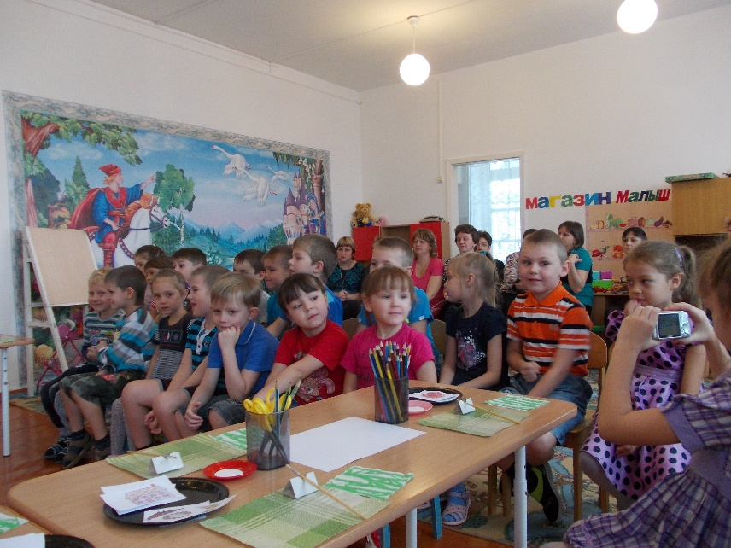

Кто расскажет о поездке в Новосибирск?

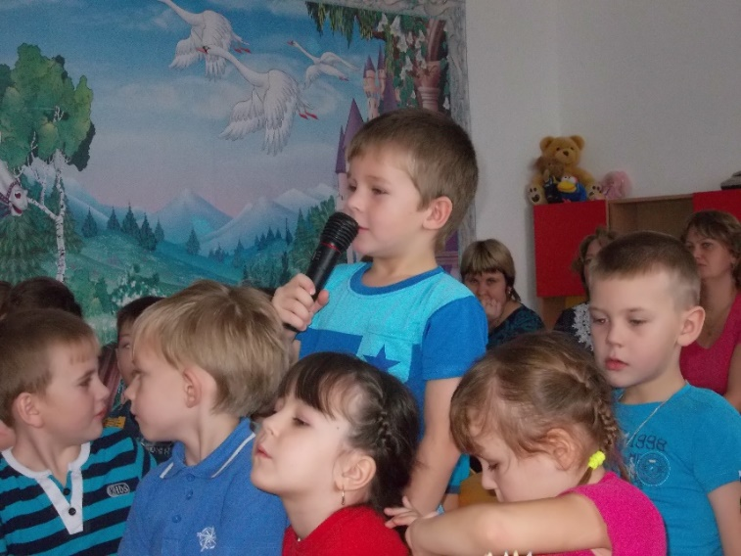

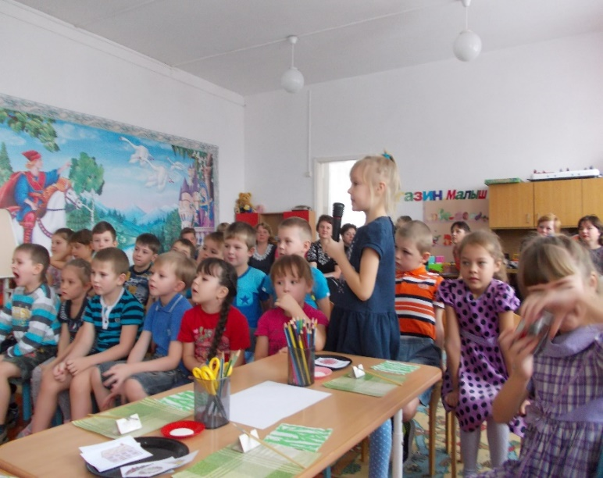

Игра «Мы-весёлые мартышки».

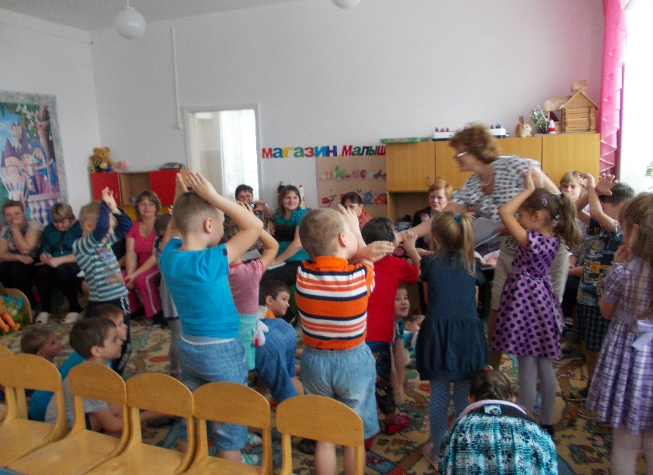

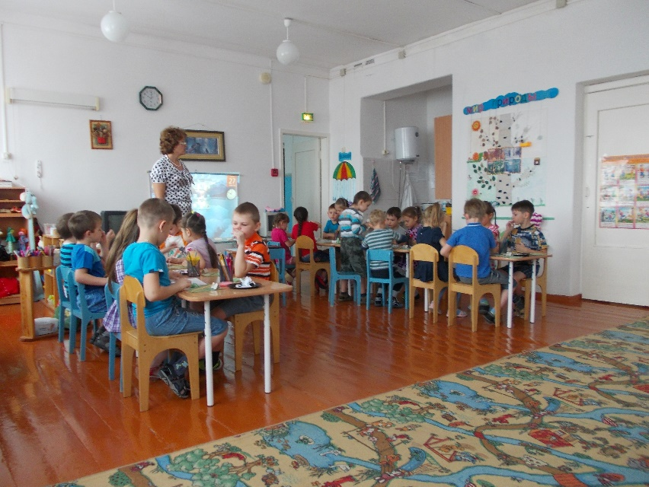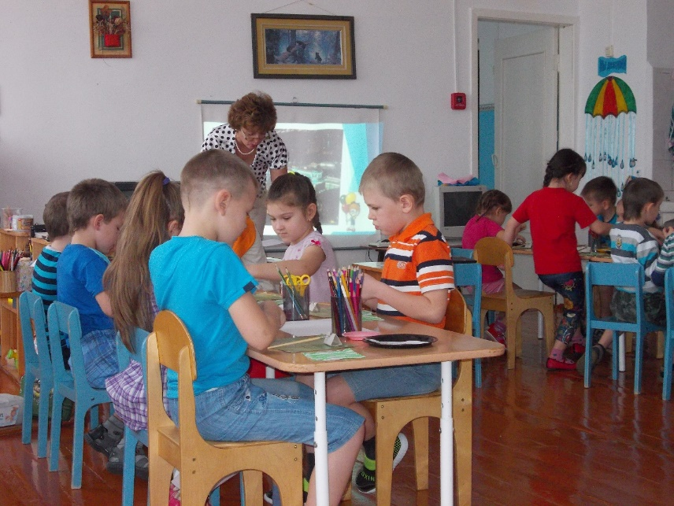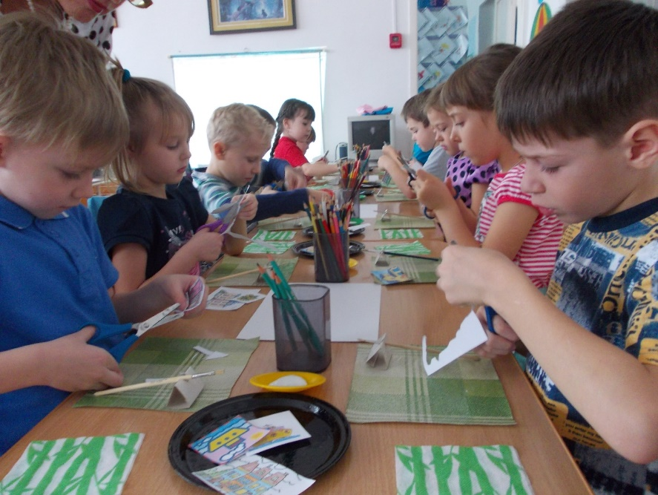Делаем фотоколлаж.